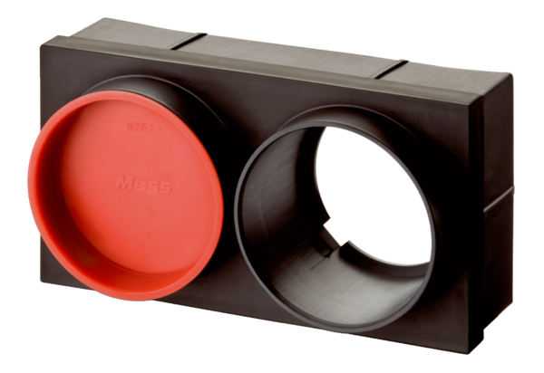Beillesztő adapterek MF-WE75Csomagolási egység: 1 darabVálaszték: K
Termékszám: 0059.0972Gyártó: MAICO

